伊賀の風土･地域資源を活用した
産学官民の織り成す地域づくりのために

伊賀市バイオマスタウン構想

平成１９年３月

伊 賀 市
伊賀市バイオマスタウン構想
（伊賀の風土・地域資源を活用した産学官民の織り成す地域づくりのために）

１．提出日
平成１９年 ２月１３日
２．提出者
伊賀市 産業振興部 農林政策課
担当：
〒518-8501 三重県伊賀市上野丸之内116番地
電話：0595-22-9665
FAX ：0595-22-9674
メールアドレス： nourin@city.iga.lg.jp
３．対象地域
三重県伊賀市
４．構想の実施主体
伊賀市、伊賀北部農業協同組合、民間事業者、大学等高等教育機関、住民自治協議会等
５．地域の現状
伊賀市は、平成16年11月1日に、上野市・伊賀町・島ヶ原村・阿山町・大山田村・青山町の6市町村が合併して誕生した市である。
（１）経済的特色
伊賀市の産業別就業者の割合は、第1次産業が5.8％、第2次産業が40.6％、第3次産業が53.6％となっている。
産業構造をみると、本市は、農業を基幹産業として位置づけているが、農業就業者の高齢化・後継者や担い手の不足・採算性の悪化等により、競争力のある産業として維持することが難しい状況となっている。第2次産業については、名阪国道の物流利便性を受け、上野地域への工場立地等の増加により、地域内産業への波及効果が期待されている。第3次産業は、サービス業を中心に就業者割合が高まっており、観光関連産業の活性化が望まれている。

図1 産業別就業人口の割合
（出典：農林業センサス・第50次三重農林水産統計年報、農林水産省東海農政局、平成17年）

農家総数は減少傾向にあり、平成17年は6,120戸となり、平成2年の8,208戸から、15年間で約3/4まで減少している。そのほとんどは販売農家であり、市場出荷主体の生産体制が維持できなくなっていることが推測できる。
主要な農産物は、水稲、小麦、大豆、ぶどうが多く、大豆、さやいんげん、ぶどうは県内シュアの20%以上を占めている。近年では、農林産品（第1次）を加工し（第2次）、販売する（第3次）、総合的な新しい産業（第6次産業）も行なわれつつある。

図2 農家数の推移
（出典：農林業センサス・第50次三重農林水産統計年報、農林水産省東海農政局、平成17年）

市内の製造事業所数を、従業員規模別に整理したところ、4～9人の事業所が39%、10～19人の事業所が22％となっており、20人以下の事業所が市内の総事業所数の60%以上を占めていることがわかる。
また、製造事業所の規模別に製品出荷額を調べたところ、100～299人の従業員を雇用している事業所が最も多く製品出荷額の総額の36％を占めており、次いで300人以上の従業員を雇用している事業所が28%を占めており、1部の大規模事業所が市内の製品販売業務を担っていることが伺える。
図3 従業員規模別の製造事業所数と割合
（出典：工業統計調査、経済産業省経済産業政策局、平成16年）

図4 従業員規模別の製造品出荷額と割合
（出典：工業統計調査、経済産業省経済産業政策局、平成16年）

市の森林地域は、市域の東部から南部に広がっており、森林面積は約34,522haと市域の61.8％の面積に相当する。これらの地域は古くから林業が盛んで、スギ・ヒノキの植林が進み、森林全体の約55％を人工林が占めている。
しかし、近年林業を取り巻く状況は、外材による流通市場の席巻や木材価格の下落により、採算性は著しく低下している。加えて、林業従事者の減少・高齢化等により林業の経営状況は極めて厳しく、その結果、優良材育成には不可欠な間伐などの施業が十分になされていないのが現状である。
製造業の産業別構成比をみると、事業所数は、「一般機械」が14%と最も多く、次いで「窯業・土石」の12%、「金属製品」の12%となっている。伊賀焼陶器は、伊賀組紐とならぶ地場産業として、中小零細な企業が大半であるものの、地域文化に根ざした伝統的産業として、今後とも発展を図り、次代に継承していくことが必要である。
市内の観光施設への入場者数は、約290万人（平成17年）であり、主に、上野城などの名所旧跡、伊賀流忍者博物館、だんじり会館、道の駅「あやま」「伊賀」、伊賀の里モクモク手づくりファーム、ウェルサンピア伊賀「芭蕉の湯」、大山田温泉「さるびの」、島ヶ原温泉「やぶっちゃ」、青山高原、メナード青山リゾートなどに多くの観光客が訪れている。
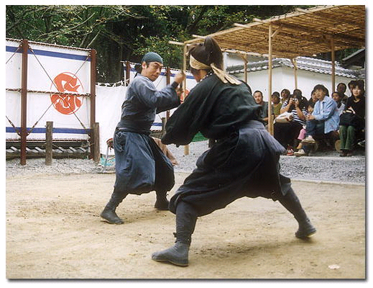
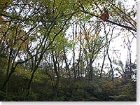

図5 観光客でにぎわう忍者ショー 図6 県天然記念物指定のブナ原生林

（２）社会的特色
伊賀市は、京都・奈良や伊勢を結ぶ大和街道・伊賀街道・初瀬街道を有し、古来より都（飛鳥、奈良、京都など）に隣接する地域として、また、交通の要衝として、江戸時代には藤堂家の城下町や伊勢神宮への参宮者の宿場町として栄えてきた。現在は、近畿圏・中部圏の2大都市圏の中間に位置し、それぞれ約1時間の距離にあるため、三重・畿央地域として首都機能移転候補地にも挙げられている。
地球温暖化防止に関する取り組みは、三重県では「三重県地球温暖化対策推進計画」を策定しており、伊賀市においても「地球温暖化対策実行計画」の策定を計画している。
廃棄物処理については、住民、NPO、事業者、行政がそれぞれ果たすべき役割と責任を明確にすることで、「伊賀流ゼロエミッション社会」の実現をめざしている。現在、青山地区を除く地域では、循環型社会を形成するため、ごみ固形化燃料施設「さくらリサイクルセンター」を建設し、一般廃棄物の処理を行っている。
三重県では、平成12年3月には、「三重県新エネルギービジョン」を策定し、新エネルギーの計画的な導入に努めるとともに、平成16年3月には、「三重県バイオマスエネルギー利用ビジョン」を作成し、県内の各種バイオマス資源の把握とその効率的なエネルギー利用の方向、導入イメージ、利用普及の戦略などを明らかにしたビジョンを策定している。青山高原では、最大出力15,000kWの風力発電施設が設置され、地域に再生可能エネルギーの利活用が始まっている。

（３）地理的特色
伊賀市は、三重県の北西部に位置し、北は滋賀県、西は京都府、奈良県と接している。市域は、東西約30 ㎞、南北約40 ㎞の縦長に広がり、面積は、約558ｋ㎡である。人口は100,623人、世帯数34,575世帯（平成17年国勢調査）となっている。

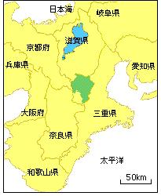

伊賀市

図7 伊賀市の位置

表1 人口および世帯数の推移
（単位：人） | 昭和55年 | 昭和60年 | 平成2年 | 平成7年 | 平成12年 | 平成17年
人口 | 95,582 | 96,846 | 97,752 | 101,435 | 101,527 | 100,623
世帯数 | 25,421 | 26,458 | 27,777 | 30,849 | 32,774 | 34,575
1世帯人員 | 3.76 | 3.66 | 3.52 | 3.29 | 3.10 | 2.86
※旧6市町村合算値
（出典：国勢調査、総務省、平成17年）

地形は北東部を鈴鹿山系、南西部は大和高原、南東部を布引山系に囲まれた盆地を形成しており、低地・台地は少なく、丘陵地が多くなっている。土地利用としては森林が全体の約62％を占める一方、農用地が約14％、宅地は約5％となり、利用計画において計画的な施策の展開のため、市内を3つのゾーンに分けている。
森林ゾーン……鈴鹿国定公園，室生赤目青山国定公園の2つの国定公園区域や山林等の区域
農住ゾーン……伊賀盆地の農地と農村集落，中山間地域の里山区域
市街地ゾーン…地域の商工業などの産業の中心

水系は大阪湾に流れ込む淀川の源流域であり、近畿圏域の水源地となっている。
地域を取り巻く森林は、地域の景観を形成するとともに、水源涵養・水質ろ過等の公益的機能を発揮していることから自然環境の保全に対し住民の関心が高く、多くの地域で自然との共生を目指した活動が展開されている。
（単位：ha）
表2 伊賀市の土地利用状況
 | 農用地 | 森林 | 原野 | 水面水路 | 道路 | 宅地 | その他 | 総面積
伊賀市 | 8,010 | 34,522 | 0 | 1,185 | 2,471 | 2,821 | 6,808 | 55,817
（出典：県土利用に関する各種施策の現状と課題、三重県）

表3 伊賀市と県内他市の気象状況
 | 気温（度） |  |  | 年平均湿度  （％） | 総降水量  （mm）
 | 年平均気温 | 最高気温 | 最低気温 | 年平均湿度  （％） | 総降水量  （mm）
伊賀市* | 14.4 | 36.9 | -4.8 | 71 | 1266.5
津市 | 16.1 | 38.9 | -1.8 | 67 | 1582.5
四日市市 | 15.0 | 38.2 | -4.4 | 70 | 欠測
尾鷲市 | 16.2 | 37.5 | -2.6 | 72 | 4283.5
*合併前の旧上野市のデータを記載。
（出典：気象官署別気象、三重県、平成15年）

参考：行政上の地域指定
○農業関係法令に基づく各種農業振興計画の概要
計画等の名称 | 地域指定・計画  策 定 年 度 | 地域指定等の  範 囲 | 内 容
農業振興地域整備計画 | 地域指定S45年度  計画策定S47年度 | 上野市  農業振興地域 | 自然的、社会的、経済的諸条件を考慮し、総合的に農業の振興を図ることが必要であるという地域について、その地域の整備に関して必要な施策を計画的に推進し、農業の発展と地域資源の合理的利用を図る。
農業振興地域整備計画 | 地域指定S44年度  計画策定S46年度 | 伊賀町
農業振興地域整備計画 | 地域指定, S44年度  計画策定 Ｓ45年度 | 阿山町
農業振興地域整備計画 | 地域指定S 45年度  計画策定S46年度 | 大山田村
農業振興地域整備計画 | 地域指定S47年度  計画策定S48年度 | 青山町
農業振興地域整備計画 | 地域指定S48年  計画策定S49年 | 島ヶ原村
農業経営基盤の強化の促進に関する基本構想 | 計画変更H11年度 | 上野市  農業振興地域 | 地域の農業構造の現状及びその見通しの下に農業が職業として選択し得る魅力とやりがいのあるものとなるよう、将来（概ね10年後）の農業経営の発展の目標を明らかにし、効率的かつ安定的な農業経営を育成することとする。
農業経営基盤の強化の促進に関する基本構想 | 計画変更  H12年度 | 阿山町、伊賀町、青山町、大山田村、島ヶ原村  農業振興地域
農業経営基盤の強化の促進に関する基本構想 | 計画策定  H18年8月 | 伊賀市（農業振興地域） | 農業・農村の健全な発展を図るため、10年後において効率的かつ安定的な農業経営が地域における農業生産の相当部分を担うような農業構造の確立をめざす。
地域水田農業  ビジョン | 計画策定  H18年度 | 上野市、阿山町、伊賀町、青山町、大山田村、島ヶ原村  農業振興地域 | それぞれの集落に合った条件に応じた不作付地の有効活用として野菜等の振興作物や麦、飼料作物等の土地利用型作物を推進し、担い手の育成・確保を図るとともに生産調整の実効性の確保を図りつつ、生産性の高い安定した水田営農の推進を図る。
広域営農団地整備計画 | S59年 | 伊賀地域（阿山町、伊賀町、島ヶ原村） | 伊賀地域2市3町2村広域計画  基幹作目産地拡大計画  生産団地149団地基幹農道89.6km  近代化広域施設22施設
農村地域工業等導入促進地区 | S47年 | 上野市北部  （上野市） | 三田団地37.4ha、小田団地18.9ha  導入業種･･･機械、窯業、繊維
農村地域工業等導入促進地区 | S48年 | 円徳院地区  （阿山町） | 地区面積126.599㎡  松下冷機㈱
農村地域工業等導入促進地区 | S47年5月31日 | （伊賀町） | 御代地区及び川東地区230,283㎡寺山地区41,000㎡
農村地域工業等導入促進地区 | 当初S50年  変更S62年9月 | 青山地区  （青山町） | 2団地 工業用地87,800㎡  羽根14,585㎡､赤井谷197,831㎡
野菜指定産地 | S41年8月18日 | 伊賀地域  (阿山町,青山町） | 秋冬はくさい35ha
高能率生産団地 | S48年 | 阿山町全域
麦作振興地域 | S49年10月5日 | 阿山町全域
大豆生産振興地域 | S49年9月5日 | 阿山町全域
農用地利用集積計画 | S54年（規定認定）  S56年(事業実施方針) | 阿山町全域 | 農地の賃貸借、所有権移転推進  農地流動化目標
地域農政総合推進方針 | S57年 | 青山町、島ヶ原村 | 農業生産振興方向と集落別推進方策
特定農山村法による活性化基盤整備計画 | H6年8月 | 青山町全域 | 農産物の生産振興、経営規模の整備、農業者の高齢化対策等に関する推進方針
振興山村地域 | S44年12月27日（指定）  S45年8月5日（認定） | 玉滝区域  丸柱区域 | （阿山町）
振興山村地域 | S44年7月 | 阿波・布引区域 | （大山田村）
山村振興計画 | S46年 | 諏訪地区 | 生活環境の改善を図る（上野）

○農業関係以外の法令に基づく地域等の指定状況
 | 指 定 等 年 月 日 | 根 拠 法 令
近畿圏整備計画  都市開発区域 | S45年5月15日上野  S45年6月4日阿山、伊賀、青山、島ヶ原  S40年5月大山田 | 近畿圏整備法  （三重県他2府5県）  上野、阿山（河合､鞆田地区）  伊賀、青山、大山田、島ヶ原
 | 指 定 等 年 月 日 | 根 拠 法 令
近畿圏整備計画  保全区域 | 室生・赤目・青山国定公園区域等  S44年4月11日青山  S40年5月大山田 | 近畿圏整備法  青山、大山田（山田区域の全域）
伊賀地方拠点都市地域 | H7年3月28日（全域） | 地方拠点都市法（名張含む）
中部圏保全区域 | 室生・赤目・青山国定公園区域等  S44年4月11日伊賀  S47年 6月20日青山  S43年11月大山田 | 中部圏開発整備法  伊賀、青山、大山田
鈴鹿国定公園 | S43年 7月22日伊賀 | 自然公園法
室生赤目青山国定公園 | S45年12月20日伊賀  S45年12月28日青山  S45年12月大山田 | 自然公園法  伊賀、青山、大山田
伊賀都市計画区域 | S34年10月31日変更上野  S51年11月30日阿山、伊賀  S10年10月 6日変更 青山 | 都市計画法  上野、阿山、伊賀、青山、大山田、島ヶ原
広域市町村圏計画 | S34年7月上野 | 地方自治法
工場適地調査地区  工場適地 | S63年3月25日伊賀  S61年青山 | 工場立地法
伊賀地域森林計画 | H3年8月9日伊賀 | 森林法
森林整備計画 | H18年度伊賀市 | 森林法  市町村別
林業振興地域  林業振興地域（全域） | S61年青山  S61年4月大山田 | 林業振興地域育成対策事業実施推進要綱8,808ha青山
木津川上流流域下水道計画 | S47年12月上野 | 下水道法
伊賀地区ふるさと市町村圏計画 | H4年2月21日伊賀
準過疎経過地域（全域） | S61年4月大山田 | 三重県準過疎地域振興対策推進要綱
伊賀市景観計画（全域） | H19年12月策定予定 | 景観法

６．バイオマスタウン形成上の基本的な構想
（１）地域のバイオマス利活用方法
伊賀市は、「伊賀市まちづくりプラン（新市建設計画）」に基づき「伊賀市総合計画」を策定し、生活・環境部門を機軸とする地域バイオマス資源の利活用促進に係る基本方針を示しており、この基本方針に基づいた施策手法でバイオマスの利活用を構築する。
伊賀市は、森林豊富な山地に囲まれた盆地に位置し、木質系バイオマスの賦存量が年間約8,700トンある林産業の盛んな土地であり、今後も間伐材は継続的に排出される見通しである。また、森林・林業の活性化を目指すビジョン作りを進めることで、さらなる林産業の推進を図り、地球温暖化対策に効果のある森林バイオマスの利用を推進する。
山間地を利用した養豚、和牛飼育、養鶏業などは、中京・近畿地域など比較的近隣に消費地を控えていることから、本市における有望な産業の一つである。畜産系バイオマスは、平成17年度より伊賀北部農業協同組合が堆肥化施設を稼動させており、市内の農業法人も、平成18年度に農林水産省の支援を受け、豚糞の堆肥化施設を整備しており、市内における利活用体制が整いつつある。
廃棄物系バイオマスである家庭系・事業系の厨芥類については、生ごみを分別し、下水汚泥、農業集落排水汚泥、し尿・浄化槽汚泥、動植物性残さと同様に、伊賀地域ブランドの代表である伊賀米コシヒカリの安全安心な上質米の生産拡大のための堆肥原料としての利用を図る。
このように、本市内において賦存する生ごみ及び動植物性残さ、家畜排せつ物、林産・建築木質系廃棄物などの域内バイオマスは、堆肥や加工製品、または、直接燃焼、固形燃料などによるエネルギー生産、燃料生産に利用する。更に、炭化物への加工による高付加価値製品の生産、バイオマスを利用した特産物の生産加工・販売などにより、地域の産業特産物などと連携し、1次産業から2次、3次に繋がる6次産業化へのバイオマス地域利活用システムの構築が可能である。

①家畜排せつ物、動植物性残渣、剪定枝
家畜排せつ物は、すでに農協を中心として堆肥原料として利用されているが、動植物性残渣、剪定枝（ぶどう、なし）は、家畜排せつ物に比べ排出量が少なく、発生に季節性や不定期性があることから、副資材などとして混合し、堆肥に転換することにより未活用バイオマスの有効資源化が可能になる。
堆肥は、地元農協等の施設を利用し製造及び利用を図るだけでなく、市内の民間企業や農業体験ファームなどでの製造及び利活用計画を活用し、地域資源の循環システムを整備する。

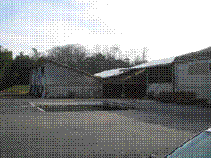
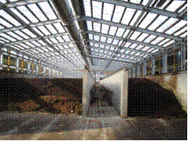

図9 伊賀北部農業協同組合による
堆肥製造施設②
図8 伊賀北部農業協同組合による
堆肥製造施設①

②下水汚泥、集落排水汚泥、し尿系汚泥(浄化槽汚泥含む)、生ごみ、動植物性残さ
既に、農協を中心に家畜排せつ物を利用した堆肥化施設が整備され、利活用体制が整っていることから、汚泥や生ごみの堆肥化を進めることで、生産される有機性肥料の全量を市域内で継続的に消費することは困難であると考えられる。
このことから、下水汚泥、集落排水汚泥、し尿系汚泥(浄化槽汚泥含む)については、建設資材等としての利用や堆肥としての利用のほかに、燃料化による電気や熱エネルギー回収、施設内や可能な近隣施設あるいは、園芸施設などでの熱利用を図る。
加えて、民間活力を利用した地域活性化交流施設とリンクすることにより、エネルギーの地産地消が図られる。
生ごみ等は、家庭系及び事業系の生ごみのほかに紙ごみなどの可燃ごみも含まれていることから、既存のRDF施設によるRDF燃料製造を進めつつ、今後は、細分化した分別収集を推進し、飼料化及び堆肥化などへの利活用も図っていく予定である。

（50t/日）
肥料製造
投 入
乾 燥 機
造 粒 設 備
肥 料
熱供給
熱供給
乾燥用キルン
投入･解砕設備
ふるい設備
臭気ガス
（燃焼脱臭）
臭気ガス
（燃焼脱臭）
戻し乾燥物
原 料
汚泥
(活性汚泥)
脱臭設
熱供給施設(ボイラー)
バイオマス燃料製造

バイオマス
燃料

原 料

汚泥
動植物性残さ
(50t/日)

図10 バイオマス燃料・肥料製造事業の施設概要（100t/日）

③農業体験ファーム
市内の農業組合法人などは、農業の6次産業化へ向けて事業化を進めており、各事業に付随する環境問題を解決するための取り組みを進めている。このような事業ごとの取り組みと周辺地域の取り組みをリンクさせることで、地域に根ざした資源の循環システムの構築が図られる。

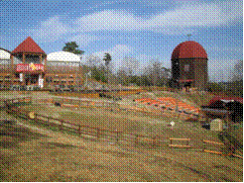
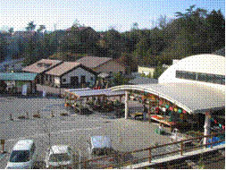

図11農事組合法人伊賀の里モクモク手づくりファーム①

図12 農事組合法人伊賀の里モクモク手づくりファーム②

④木質系バイオマス
木質系バイオマスは、排出された資源の形状、品質により分別し、製紙原料やボード原料などのマテリアル利用、RDFや直接燃焼によるエネルギー資源利用、あるいは、特産物として間伐材の直接加工製品など、従来のバイオエネルギーと堆肥化以外の付加価値のある製品化による利活用を進める。更にエタノール抽出で車両燃料化を目指すこととする。
また、林産業の活性化政策を進めるため、林地残材などの有効利用を図り、更に高度化した地場産業の育成と農林業分野における新産業の創出のため、大学等のシーズとのマッチング（産学官民の連携）事業を推進する。

⑤廃食油、菜の花プロジェクトの構築
廃食油は、現在の回収し脂肪酸化して利活用をしているが、今後はBDF製造による自動車等の液体燃料化を目指す。
また、一部地域の遊休農地などを活用し菜の花などの資源作物を栽培し、食品の自給率の向上と地域の景観形成を図りながら循環型農業を目指す「菜の花エコプロジェクト」を展開する計画も検討している。

⑥その他（稲わら、もみ殻、麦わらなど）
稲わら・麦わらは、鍬き込み、飼料化、家畜敷料として100％利用されており、もみ殻についても、豚舎ふん尿吸収材（敷料）などとして利用されていることから、今後も継続的な利活用を進める。
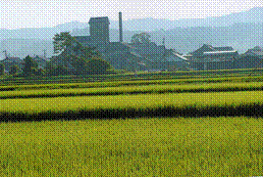

図13 田園風景
（２）バイオマスの利活用推進体制
バイオマスの利活用に取り組む市域の体制として、産学官民により構成された伊賀市バイオマスタウン推進協議会（仮称）を設立し、事業の進捗を定期的に評価する。
伊賀市バイオマスタウン推進協議会（仮称）
三重大学

伊賀市
商工会議所・商工会
自治会
JA
NPO
民間企業
森林関係団体

（３）取組工程
 | H18年度 | H19年度 | H 20年度 | H 21年度 | H 22年度 | H 23年度 | 備考
バイオマスタウン  構想 | 公表２月 | 推進協議会
たい肥製造施設 | 基本構想・基本設計 |  | 設計・建設 | 運用
バイオマス燃料  製造施設 | 基本構想・基本設計 |  | 設計・建設 | 運用
BDF製造施設 |  | 可能性調査  （収集・運搬） |  | 基本設計 | 設計・建設 | 運用
木質系バイオマス利活用施設 |  | 利活用協議会・森林/林業利活用ビジョン策定  可能性調査 |  | 基本設計 | 設計・建設 | 運用
大学等高等教育機関地域連携施設 | 研究・  基本設計 | 設計・建設 | 運用 |  |  |  | ・研究開発拠点  ・インキュベーション拠点
地域活性化施設 | 市場調査 | 事業計画の策定  資金調達 | 設計・建設 | 運用 |  |  | ・地産地消施設  ・コミュニティービジネス施設  ・地域交流施設

７．バイオマスタウン構想の利活用目標及び実施により期待される効果
（１）利活用目標
廃棄物系バイオマス90%、未利用系バイオマス40％以上の利活用を目指す。

地域のバイオマス賦在量及び今後の利用目標
バイオマス |  |  | 賦存量  （t/年） | 変換・  処理技術 | 仕向量  （ｔ/年） | 利用・販売 | 利用率
廃棄物系 |  |  |  |  |  |  | 99.9%
 | 家畜  排泄物 | 乳用牛 | 20,639 | 堆肥化 | 20,639 | 農地還元 | 100%
 | 家畜  排泄物 | 肉用牛 | 29,624 | 堆肥化 | 29,624 | 農地還元 | 100%
 | 家畜  排泄物 | 豚 | 55,991 | 堆肥化 | 55,991 | 農地還元 | 100%
 | 家畜  排泄物 | 採卵鶏 | 27,325 | 堆肥化 | 27,325 | 農地還元 | 100%
 | 家畜  排泄物 | ブロイラー | 7,734 | 堆肥化 | 7,734 | 農地還元 | 100%
 | 下水汚泥 |  | 733 | きゅう・堆肥化、乾燥 | 733 | 農地還元、燃料 | 100%
 | し尿汚泥（浄化槽汚） |  | 2,987 | きゅう・堆肥化、乾燥 | 2,987 | 農地還元、燃料 | 100%
 | 農集排汚泥 |  | 175 | きゅう・堆肥化、乾燥 | 175 | 農地還元、燃料 | 100%
 | 生ごみ等 |  | 29,225 | RDF、堆肥化、飼料化 | 27,130 | 固形燃料（発電・熱供給）、農地還元 | 93%
 | 動植物性残さ |  | 1,412 | 堆肥化、飼料化、燃料化 | 1,271 | 農地還元、燃料 | 90%
 | 廃食油 |  | 222 | BDF | 199 | 燃料 | 90%
 | 建設廃材 |  | 3,533 | 破砕選別 | 3,533 | 製紙原料、農地還元 | 100%
 | 製材所廃材 |  | 4,854 | 破砕選別 | 4,854 | 燃料 | 100%
未利用系 |  |  |  |  |  |  | 43.3%
 | 間伐材 |  | 7,104 | 破砕、エタノール抽出 | 4,973 | 燃料 | 70%
 | 林地残材 |  | 1,540 | 直燃、破砕選別 | 616 | 燃料 | 40%
 | 剪定枝 |  | 165 | 破砕、堆肥化 | 165 | 農地還元、燃料 | 100%
 | 稲わら |  | 14,315 | 飼料収集 | 609 | 飼料 | 4.3%
 | 籾殻 |  | 7,268 | － | 7,268 | 敷料等 | 100%
資源作物
 | 菜種（菜の花） |  |  | BDF |  | 燃料

（２）期待される効果
①基本的（マクロ的）効果
経済効果 ‥‥‥‥ 新産業創出効果・雇用創出効果
環境都市としてのエコツーリズムの推進
環境効果 ‥‥‥‥ CO²削減効果
地域活性化効果 ‥ 地域内外の人的交流促進による地域活性化
農林業への新規就農・UターンIターン増員効果
地域特例農産物の生産

②付随的（ミクロ的）効果
産学官民の連携による伊賀市バイオマスタウン構想を実現することにより期待される効果は、以下のような点である。

ア． 地域資源を機軸とした産学官民の連携環境が整備され、地域ニーズと企業ニーズに大学等高等教育機関等のシーズをマッチングすることによる新産業が展開される。

イ． 地域の課題（例えば、過疎地域経済の活性化）をコミュニティー・ビジネスの創出等により克服することが可能となる。

ウ． 伊賀市は、日本でも有数の優良な材木を出荷しており、これらから排出される廃材や、建設廃材など木質系の有機資材を燃料化するだけではなく、炭化することにより、減容化された移動運搬の容易な腐敗しない燃料となり、販売可能な商品となる。また優良なものは、吸湿剤など付加価値のある製品商品として販売商品化ができる。

エ． 廃プラスチックは「おが屑」などのような廃木質系バイオマスと一緒にＲＤＦ化することにより高エネルギー燃料になることから、自家消費用の発電や、熱エネルギーの外部供給による施設園芸や住民活動施設への熱供給利用が可能となる。

オ． 公共下水道及び農業集落排水処理施設の整備を計画しており、整備後は、汚泥の発生量が増大することが見込まれる。従って、汚泥類については、堆肥及び建設資材等への利用を図りつつ、バイオマス燃料としての利用も検討することで、より有効かつ安定的な利活用が図れる。

カ． 家畜ふん系バイオマスを含め、本市地域で発生するバイオマスの複合的な利活用を進めることにより、新しい事業としての利活用施設の建設、運転・維持管理など新しい就業機会が創出される。

キ． 利活用の結果、生産された製品を商品化し、青空市場・道の駅などで販売することにより新しい特産品（地域ブランド）が生まれる。

ク． 施設の地域住民への開放により、バイオマスへの理解と、堆肥などのバイオマス利活用製品の地域や農・林産地での有効利用、生産品への需要が喚起され、地域活性化や住民の和が醸成されることが期待できる。

ケ． 伊賀市地域活性化計画にある環境配慮型の地域振興の一端として、バイオマスタウン構想を基に、事業化を進めることにより、自然の豊富な市として地域全体で環境に優しい町おこしを図る。

８．対象地域における関係者を含めたこれまでの検討状況
（１） 伊賀市大滝地区において、平成18年3月より、地域住民と民間会社によるバイオマス資源利活用及び地域振興策に関する検討会を行っている。

（２） 伊賀市予野地区において、平成17年3月より、地域づくり組織と民間会社によるバイオマス資源利活用による地域づくり検討を行っている。

（３） 平成18年4月より、伊賀市において伊賀市バイオマスタウン構想庁内検討会議を設置して、市域における関係政策課題の調整を行っている。

（４） 平成18年10月より、伊賀市と共にバイオマス資源利活用に取り組んでいる農業団体及び法人・民間会社等と今後の施策について調整・協議を図っている。

９．地域のバイオマス賦存量及び現在の利用状況
バイオマス |  |  | 賦存量  （t/年） | 変換・  処理方法 | 仕向量  （ｔ/年） | 利用・販売 | 利用率
廃棄物系 |  |  |  |  |  |  | 98.4%
 | 家畜  排泄物 | 乳用牛 | 20,639 | 堆肥化 | 20,639 | 農地還元 | 100%
 | 家畜  排泄物 | 肉用牛 | 29,624 | 堆肥化 | 29,624 | 農地還元 | 100%
 | 家畜  排泄物 | 豚 | 55,991 | 堆肥化 | 55,991 | 農地還元 | 100%
 | 家畜  排泄物 | 採卵鶏 | 27,325 | 堆肥化 | 27,325 | 農地還元 | 100%
 | 家畜  排泄物 | ブロイラー | 7,734 | 堆肥化 | 7,734 | 農地還元 | 100%
 | 下水汚泥 |  | 733 | 溶融スラグ化 | 733 | 建設資材等 | 100%
 | し尿汚泥（浄化槽汚泥） |  | 2,987 | 溶融スラグ化 | 2,987 | 建設資材等 | 100%
 | 農集排汚泥 |  | 175 | 溶融スラグ化 | 175 | 建設資材等 | 100%
 | 生ごみ等 |  | 29,225 | RDF | 27,130 | 固形燃料利用 | 93%
 | 動植物性残さ |  | 1,412 | 堆肥化、飼料化、焼却 | 147 | 農業施設・農業資材会社 | 11%
 | 廃食油 |  | 221.5 | BDF | 11.5 | 燃料利用 | 5%
 | 建設廃材 |  | 3,533 | チップ化 | 3,533 | 製紙原料 | 100%
 | 製材所廃材 |  | 4,854 | チップ化 | 4,854 | 敷料・堆肥原料 | 100%
未利用系 |  |  |  |  |  |  | 28.5%
 | 間伐材 |  | 7,104 | － | 995 | マテリアル利用 | 14%
 | 林地残材 |  | 1,540 | － | 0 | － | 0%
 | 剪定枝 |  | 165 | 産廃処理 | 0 | － | 0%
 | 稲わら |  | 14,315 | 飼料収集 | 48 | 農地還元、飼料 | 0.3%
 | 籾殻 |  | 7,268 | － | 7,268 | 敷料等 | 100%

１０．地域のこれまでのバイオマス利活用の取組状況
（１）経緯
○生ごみ処理容器購入費補助金制度
平成11年度～ 伊賀市（生活環境部）
○生ごみ堆肥化施設モデル整備事業
平成13年度 ハイツ芭蕉自治会生ごみ堆肥化施設
平成13年度 東小学校・府中小学校生ごみ堆肥化施設
平成15年度 神戸小学校生ごみ堆肥化施設
○生活系一般廃棄物、事業系一般廃棄物の燃料化（RDF）
平成16年度 25,176tの燃料化（75%）
○くるくるリサイクルシステムの構築
平成16年度 伊賀市桐ヶ丘地域
○緊急間伐材推進事業補助金制度
平成14年度（旧青山町）～ 伊賀市（産業振興部）
○その他、環境3R推進に係る各種ソフト事業

（２）推進体制
伊賀市（産業振興部、建設部、生活環境部、健康福祉部ほか）、伊賀森林組合、伊賀北部農業協同組合、伊賀市地区住民自治協議会、伊賀市自治会連合会、伊賀市環境保全市民会議、その他民間企業等

（３）関連事業・計画
伊賀市農村総合整備事業（平成8年度～）
伊賀市森林環境創造事業（平成14年度～）
伊賀市廃食油回収計画（平成14年度～）
伊賀市まちづくりプラン（新市建設計画）（平成16年度）
伊賀市総合計画（平成17年度）
伊賀市生活排水処理施設整備計画（平成17年度）
伊賀市環境基本計画（平成18年度）
伊賀市地域活性化計画（平成18年度）

（４）既存施設
本市の主な既存施設は、下記の通りである。
○RDF施設（伊賀市さくらリサイクルセンター）（平成14年度～）
○木質バイオマスガス化発電施設（三重中央開発株式会社）（平成17年度～）等
○堆肥センター（伊賀北部農業協同組合）（平成17年度～）
○有機物処理利用施設・堆肥化施設（ヤマギシズム春日農事組合法人）（平成18年度～）

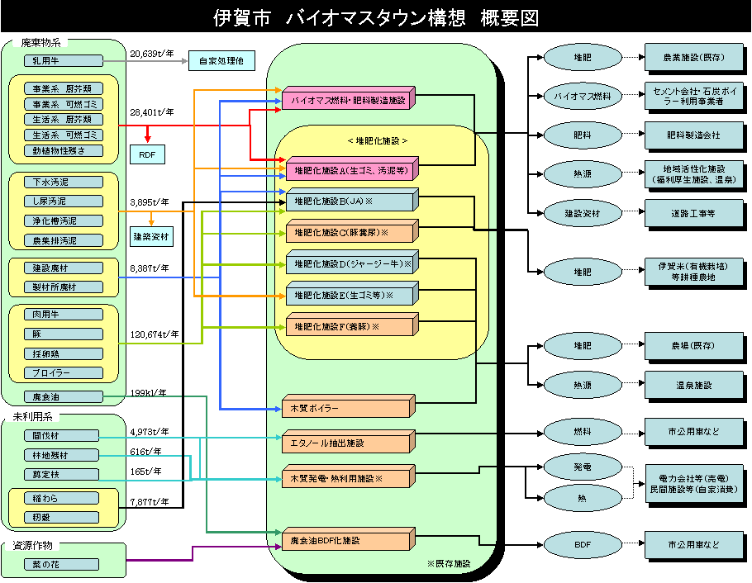

図 バイオマスタウンのイメージ

